Ime i prezime:

LABORATORIJSKA VJEŽBA 5: RC I CR MREŽA

PRIPREMA ZA RAD U LABORATORIJU:

Zadatak 1: Na mrežu RC sa doveden je jedan osamljeni pravokutni impuls amplitude 20V, trajanja 0,5ms. Odrediti unutarnji otpor generatora priključenog na ulaz mreže, ako je R=1kΩ, C=10nF, a vrijeme porasta iznosi 33μs. Nacrtati shemu spoja, te analizirati odziv na jedan impuls.

Zadatak 2: Na mrežu CR sa C= 2μF, R=1kΩ priključen je generator simetričnog pravokutnog napona amplitude 10V s istosmjernom komponentom 5V frekvencije 500Hz. Analizirati rad mreže kroz tri periode ulaznog signala (prijelaznu pojavu), te odrediti odziv za t=10ms i zaključiti u kom stanju se nalazi sklopka. Nacrtati shemu spoja i odzive.

RAD U LABORATORIJU:

- Snimiti odzive RC mreže prema električnoj blok-shemi. Na funkcijskom generatoru postavimo frekvenciju na 1 kHz, i podesimo na pravokutni napon amplitude 4 V.

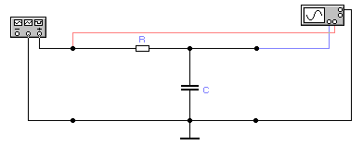

a) Za zadanu blok-shemu postaviti vrijednost kapaciteta na C= 6,8 nF, a vrijednosti otpora mijenjamo. Snimiti valne oblike ulaznog i izlaznog napona.
- R₁=1,5 kΩ
- R₂=15 kΩ
- R₃=150 kΩ

U_{ul} / U_{iz} (V) U_{ul} / U_{iz} (V) U_{ul} / U_{iz} (V)

t(s) t(s) t(s)

b) Za zadanu blok-shemu postaviti vrijednosti otpora na R=10 kΩ, a vrijednosti kapaciteta mijenjamo. Snimiti valne oblike ulaznog i izlaznog napona.
- C₁=1 nF
- C₂=10 nF
- C₃=0,1μF

U_{ul} / U_{iz} (V) U_{ul} / U_{iz} (V) U_{ul} / U_{iz} (V)

t(s) t(s) t(s)

c) Funkcijski generator postaviti na sinusoidni napon amplitude 4 V, frekvencije f= 1 kHz, a otpor namjestiti na R=15kΩ i C=68nF. Snimiti valne oblike ulaznog i izlaznog napona, te odrediti fazni pomak ϕ.

U_{ul} / U_{iz} (V)

t(s)

d) Odabrati elemente RC-mreže tako da mreža može biti dobar integrator. Snimiti valne oblike ulaznog i izlaznog napona.

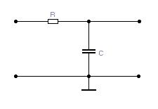

C_{integratora}=
R_{integratora}=

U_{ul} / U_{iz} (V)

t(s)

- Snimiti odzive CR mreže prema električnoj blok-shemi. Na funkcijskom generatoru postavimo frekvenciju na 10 kHz, i podesimo pravokutni napon amplitue 4 V

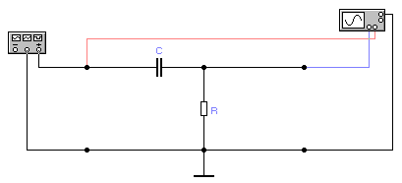

a) Za zadanu blok-shemu postaviti vrijednost kapaciteta na C= 1,5 nF, a vrijednosti otpora mijenjamo. Snimiti valne oblike ulaznog i izlaznog napona.
- R₁= 68 kΩ
- R₂= 6,8 kΩ
- R₃= 680 Ω

U_{ul} / U_{iz} (V) U_{ul} / U_{iz} (V) U_{ul} / U_{iz} (V)

t(s) t(s) t(s)

b) Za zadanu blok-shemu postaviti vrijednost otpora na R= 1 kΩ, a vrijednosti kapaciteta mijenjamo. Snimiti valne oblike ulaznog i izlaznog napona.
- C₁=0,1 μF
- C₂=10 nF
- C₃=1 nF

U_{ul} / U_{iz} (V) U_{ul} / U_{iz} (V) U_{ul} / U_{iz} (V)

t(s) t(s) t(s)

c) Funkcijski generator postaviti na sinusoidni napon amplitude 4 V, frekvencije f=10 kHz, a otpor namjestiti na R=15kΩ i C=2,2nF. Snimiti valne oblike ulaznog i izlaznog napona, te odrediti fazni pomak ϕ.

U_{ul} / U_{iz} (V)

t(s)

d) Odabrati elemente CR-mreže tako da mreža može biti dobar diferencijator. Snimiti valne oblike ulaznog i izlaznog napona.

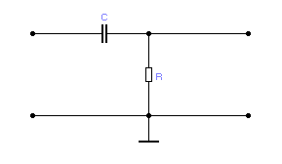

U_{ul} / U_{iz} (V)
C_{diferencijatora}=
R_{diferencijatora}=

t(s)

